YÜKSEK STANDARTLI BİNALARDA OFİS BULMAK ZORLAŞTI

İSTANBUL, 18 Şubat 2022 / PROPIN
Propin Gayrimenkul Yatırım ve Danışmanlık Hizmetleri A.Ş. tarafından 16 yıldır her üç ayda bir hazırlanan “İstanbul Ofis Pazarı Genel Bakış” raporunun 60. Sayısı, 15 Şubat 2022 tarihinde yayınlandı. Raporda, 2021 dördüncü çeyrek döneme ve 2021 yılı geneline dair dikkat çekici veriler paylaşılıyor.

PROPIN tarafından hazırlanan Istanbul Ofis Pazarı Genel Bakış Raporu’nda; COVID-19 Salgını ve ekonomideki dalgalanmalara rağmen ofis talebindeki hareketliliğe dikkat çekiliyor.

Kiralar Dolar Cinsinden Açıklanmaya Başlandı
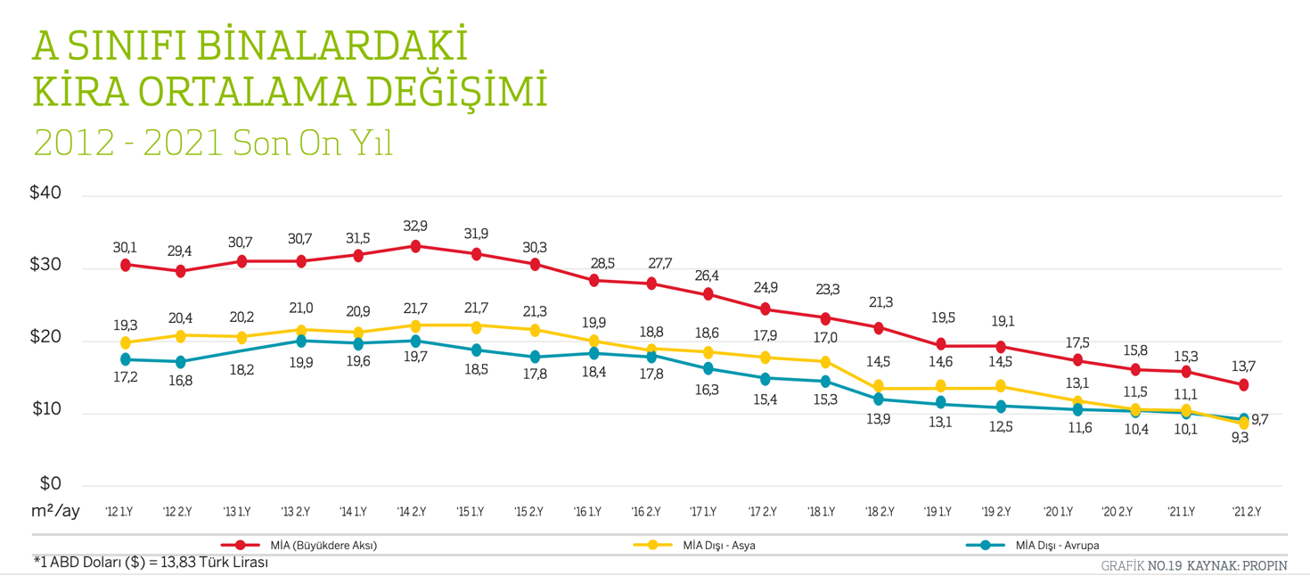
Raporuna göre MİA’daki A sınıfı ofis binalarındaki kira ortalaması 2021 yılını 12,2 ABD Doları /m² /ay seviyesinde kapattı. 2021 yılı sonunda ABD Doları bazında %20 oranında düşen MİA A sınıfı ofis binalarındaki kira ortalamasının dolar cinsinden son on yılın en düşük değerlerinde kaydedildiği paylaşılıyor.

Liste kira rakamlarının Türk Lirası cinsinden olmasının büyük belirsizliğe yol açtığını paylaşan PROPIN Kurucu Ortağı Ebru Ersöz, “Döviz karşısında değer kaybına uğramak istemeyen mal sahiplerini, kira rakamlarını dövizin artış ihtimalini göz önünde tutarak güncellediği ve bazı ofis binalarında liste kira rakamının ABD Doları cinsinden açıklanmaya başlandı” açıklamasını yaptı.
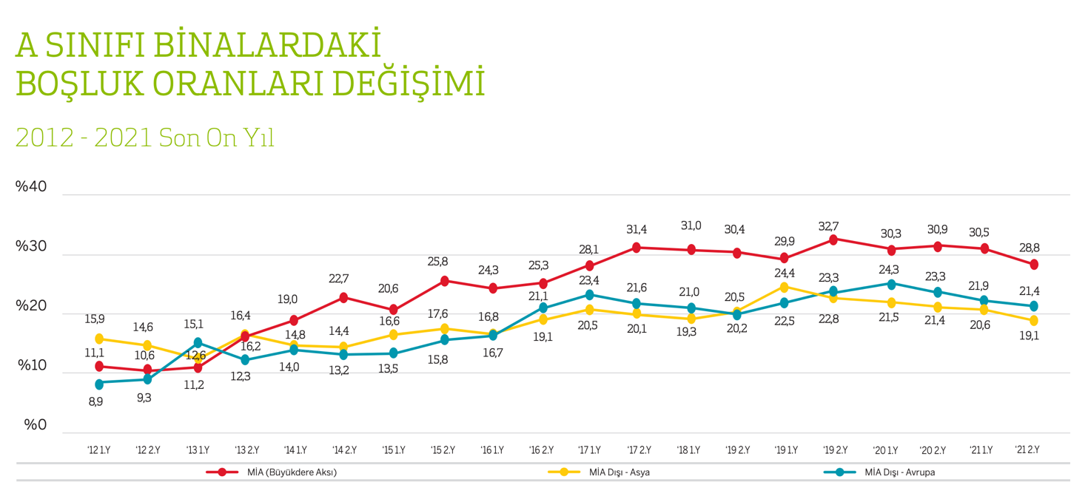

Rapora göre; 2021 dördüncü çeyrek dönemde bir önceki çeyrek döneme göre İstanbul’daki A sınıfı ofis binalarındaki boşluk oranları düştü. Özellikle küçük ve orta ölçekli ofislerde kiralama işlemleri gerçekleşti. 2021 ikinci yarıda MİA A sınıfı ofis binalarındaki boşluk oranı %28, 8 seviyesindeydi. MİA Dışı-Asya’daki boşluk oranı aynı dönemde %19,1 olarak kaydedildi. 2021 yılında İstanbul’da gerçekleşen kiralama ve kurumsal satın alma işlemlerinin toplamı 300.00 m2’yi aştı. 2020 yılındaki işlem hacmi 185.000 m2 olup, işlem hacmi artışı bir önceki yıldan %82 daha fazla oldu. Kapanan işlemlerin %26’sı, büyüklüğü 10.000-20.000 m2’nin arasındaki işlemlerden oluştu. Büyüklüğü 5.000 ile 10.000 m2 arasında değişen ofis alanlarının toplam hacme oranı %14 oldu. Ofis alan büyüklüğünün 1.000 ile 5.000 m² arasında değiştiği işlemler toplam hacmin %47’siydi. Toplam işlem hacminin %13’ü, alan büyüklüğü 1.000 m2 altındaki ofislerde gerçekleşti.

Propin’in kurucu ortaklarından Aydan Bozkurt ofise dönüş yapmamış birçok firmanın, alan küçülterek dönme planlarının arka planında, bazı departmanların süresiz olarak uzaktan çalışma modeline alınmasının olduğu ve kullanıcı pazarının, daha önce hiç olmadığı kadar esnek kiralama çözümlerine yakından baktığı bir yıl olduğunu belirtti ve “Birçok uluslararası firma, halihazırdaki ofislerini tam kapasite kullanmasalar da ofislere ne zaman ve nasıl döneceklerinin kararını, globalde alınan kararlar çerçevesinde netleşecek” ifadelerini kullandı.

Raporun orijinal kopyası için
https://www.propin.com.tr/UserFiles/image/PROPIN_Istanbul_Ofis_Pazari_Genel_Bakis_2021_4_Ceyrek__.pdf

Bilgi İçin: 0212 2178555

